МИНИСТЕРСТВО НАУКИ И ВЫСШЕГО ОБРАЗОВАНИЯ
РОССИЙСКОЙ ФЕДЕРАЦИИ
Федеральное государственное бюджетное образовательное учреждение высшего образования
«Рязанский государственный радиотехнический университет им. В.Ф. Уткина»

«К защите»
Заведующий кафедрой
_____________ В.В. Витязев
«____» _____________ 2019 г.

ВЫПУСКНАЯ КВАЛИФИКАЦИОННАЯ РАБОТА
(бакалавриат/специалитет/магистартура)
на тему
«Радиотерминал беспроводного управления подвижным объектом»
Направление подготовки: ____________________________________________________
Наименование ОПОП: _________________________________________________________

Руководитель ОПОП ( )
^{(Фамилия И.О.)}
Руководитель ( )
^{(Фамилия И.О.)}
Обучающийся ( )
^{(Фамилия И.О.)}

Рязань 2019 г.

Аннотация
В ходе выполнения работы была разработана радиосеть, в которой радиотерминал управляет подвижным объектом. Выбраны технические условия и требования к разрабатываемой сети, проведен анализ существующих технологий беспроводной передачи данных. Подробно разобраны особенности наиболее подходящих спецификаций, среди которых выбрана одна для практической части работы. Разработанная сеть протестирована. Она успешно функционирует и в будущем может быть доработана для широкого применения.
Annotation
In the course of the work, a radionetwork was developed. In the radionetwork, the radioterminal controls the moving object. Technical conditions and requirements to the developed network are chosen, the analysis of existing technologies of wireless data transmission is carried out. The features of the most suitable specifications are analyzed in details, among which one is chosen for the practical part of the work. The developed network has been tested. It is functioning successfully and can be further modified for wide application in the future.

СОДЕРЖАНИЕ

АББРЕВИАТУРЫ И СОКРАЩЕНИЯ 6
ВВЕДЕНИЕ 7
1. Анализ технических условий и постановка задачи проектирования. 8
1.1. Анализ сетевых объектов, обоснование служб управления и правил обмена сообщениями. Обобщенная модель радиосети. 11
1.2. Проработка иерархической модели радиотерминала и управляемого объекта. 17
1.3. Разработка диаграммы состояний сетевых объектов и протокола обмена сообщениями служб управления подвижного объекта и бортового оборудования. 19
2. Обзор технологий радиодоступа для сетей беспроводного управления. 23
2.1. Общие сведения о технологиях передачи данных по радиоканалу. 24
2.2. Обзор функциональных возможностей технологий Wi-Fi (IEEE 802.11). 27
2.3. Технология Bluetooth 2.0 32
2.4. Технология Bluetooth Low Energy (BLE, 4.0) 37
2.5. Обоснование выбора технологии радиодоступа для L1/L2 уровней разрабатываемой системы связи. 43
3. Разработка экспериментального макета управляемой подвижной платформы 44
3.1. Описание конструкций и обобщенной функциональной схемы платформы 45
3.2. Проработка блок-схемы программного обеспечения макета. 49
3.3. Практические испытания разработанного макета 51
ЗАКЛЮЧЕНИЕ 53
СПИСОК ИСПОЛЬЗОВАННЫХ ИСТОЧНИКОВ 54
ПРИЛОЖЕНИЕ А 55

АББРЕВИАТУРЫ И СОКРАЩЕНИЯ
ВКР – выпускная квалификационная работа
РТ – радиотерминал
ПО – подвижный объект
ОУ – объект управления
РС – радиосеть
ОЗУ – оперативное запоминающее устройство
ТОР – телекоммуникации и основы радиотехники
USB – Universal Serial Bus
ISM – Industrial, Scientific, Medical
DCF – Distributed Coordination Function
RTS – Request To Send
CTS – Clear To Send
OSI – эталонная модель взаимодействия открытых систем
UNII – Unlicensed National Information Infrastructure
HCI – Host Controller Interface
SDP – Session Description Protocol
ATT – Attribute Protocol
GATT – General Attribute Protocol
GAP – General Access Profile
CM – Connection Management
SMP – Security Manager Protocol
BLE – Bluetooth Low Energy
UUID – Universally Unique Identifier
SSID – Service Set Identifier
VCC – Voltage Common Collector
GND – Gemeinsame Normdatei
UART – Universal Asynchronous Receiver-Transmitter

ВВЕДЕНИЕ
В современном мире люди пользуются множеством электротехнических устройств, которых с каждым новым днем становится лишь больше. Цель всех разработок очевидна – улучшить жизнь человека, позволить ему сделать завтра то, о чем он мог только мечтать вчера. С течением времени различные разработанные устройства модернизируются. Совершенствуется огромное количество показателей, к которым можно отнести срок службы, эргономичность, функциональность и многие другие. Все чаще компании производители задумываются о том, чтобы их устройством было максимально удобно пользоваться человеку. Возможность управления чем-либо на расстоянии беспроводно – важный критерий при модернизации существующего или разработке нового устройства.
Что в составе устройств позволяет им беспроводно обмениваться информацией? Как именно происходит обмен информацией между двумя устройствами? Цель моей выпускной квалификационной работы – не только ответить на эти вопросы, но и экспериментально разработать собственную радиосеть, наглядно продемонстрировать ее работу.

1. Анализ технических условий и постановка задачи проектирования.
В ходе ВКР необходимо разработать радиосеть (РС). Первый вопрос, который нужно решить – в какой среде она будет развернута. Важно определиться и с радиусом гарантированной работы. Проектируемая РС должна функционировать в квартирных условиях с желаемым радиусом уверенного приема – 5-15 м. Пусть будет радиотерминал (РТ), задачей которого станет управление подвижным объектом небольшого размера. Из предыдущего предложения вытекает главная задача сети – дать возможность пользователю с радиотерминала управлять функционалом подвижного объекта. Следующим важным вопросом станет выбор технологии беспроводной передачи данных. Определяться со спецификацией необходимо с оглядкой как на экономические, так и энергетические ресурсы. Программная часть - неотъемлемый вопрос любой разработки. Нужно проложить диалог между РТ и подвижным объектом (ПО), научить устройства обмениваться информацией друг с другом.
Практическая реализация такой сети возможна во многих сферах. Все зависит от размеров подвижного объекта, его бортового оборудования, дальности действия радиосвязи между РТ и ПО. Это может быть простой доставщик грузов из пункта А в пункт Б. Подвижный объект способен стать помощником для удаленного слежения, если на борт установить устройство для записи видео. Установка датчика обнаружения препятствия или освещения позволит совершать управление в условиях полного отсутствия видимости окружения (рисунок 1).
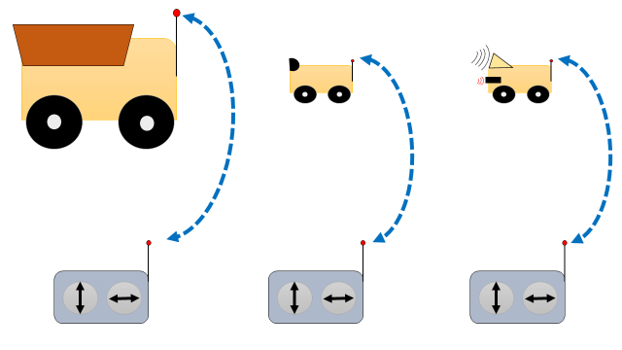
Рисунок 1. Возможные применения разрабатываемой сети.
Система позволит беспроводно управлять подвижным объектом и примет модель «клиент-сервер». Клиентом будет являться тот, кто получает данные (команды) – подвижный объект. Сервер – источник данных (команд), им является РТ [1]. Пользователем является человек, который взаимодействует с устройством управления (РТ).
Радиотерминал управления – это устройство, с которого пользователь имеет возможность отдавать команды управления на ПО и принимать отчеты об исполнении команд. Важными задачами РТ являются простота в освоении управления и удобство с точки зрения визуального восприятия.
Подвижный объект – это устройство, которое дистанционно выполняет инструкции пользователя по передвижению. Главная задача подвижного объекта – точность исполнения заданных пользователем команд.
Можно обозначить задачи сетевых объектов:
- Рационализация используемых ресурсов – необходимо разумное использование энергетических и финансовых ресурсов при разработке сети [2]. Важно минимизировать затраты на создание ПО и РТ так, чтобы устройства успешно справлялись с поставленными задачами.
- Следование сценариям сети – объекты имеют алгоритмы взаимодействия как между собой, так и работы поодиночке. У РТ и ПО должны быть правила действия, которые они исполняют в конкретных ситуациях [2].
Оценку правильности исполнения команд движения пользователь производит путем собственных наблюдений за подвижным объектом.

1.1. Анализ сетевых объектов, обоснование служб управления и правил обмена сообщениями. Обобщенная модель радиосети.
Анализ сетевых объектов предполагает выделение ключевых компонентов, которые должен содержать в себе как радиотерминал управления, так и подвижный объект в разрабатываемой сети.
1. Радиотерминал
Изначально нужно определиться по правилам какого из стандартов будет осуществляться беспроводная передача информации между объектами сети. Более подробный разбор подходящих стандартов будет произведен в последующих пунктах ВКР. Спецификация влияет не только на выбор радиомодуля устройства (например, у Bluetooth 2.0 это модули HC-05/06, а у Wi-Fi – ESP-01), но и на архитектуру сети в целом [3]. Контроллер – также важная составляющая радиотерминала управления. Рынок контроллеров позволяет выбрать подходящий для создания устройства «с нуля». Для радиолюбителя подойдет одна из платформ компании Arduino. В качестве устройства управления в разрабатываемой системе можно использовать современный смартфон. На плате уже размещены необходимые модули для использования его в качестве РТ, необходимо лишь программным образом произвести настройку. Источник питания электроэнергией – обязательный компонент, без которого устройство не сможет работать. Можно провести кабельное питание от розетки или использовать аккумулятор (батарейки). Выбор способа питания зависит исключительно от потребностей пользователя. В проектируемой сети ставится задача позволить человеку перемещаться с устройством управления, значит в качестве источника питания розетка не подойдет. Если использовать смартфон как радиотерминал, то его встроенный аккумулятор станет электроэнергетическим источником. Последняя составляющая РТ – интерфейс управления. Это механическое управление с кнопок или сенсорное с дисплея. Необходимо, чтобы у пользователя был понятный инструмент управления подвижным объектом. Функциональный состав радиотерминала изображен на рисунке 2.
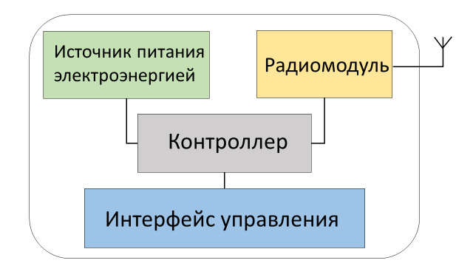
Рисунок 2. Функциональный состав радиотерминала.
2. Подвижный объект
ПО будет содержать некоторые составляющие такие же, как и радиотерминал. Радиомодуль должен использовать тот же интерфейс передачи данных, что и выбранный модуль на устройстве управления. Источником питания станет аккумулятор. В качестве контроллера можно использовать одну из плат Arduino или Raspberry Pi. При выборе важно учитывать то, что простейшие платы могут не поддерживать подключение электродвигателей, которые являются необходимыми в составе подвижного объекта. Электродвигатели – устройства преобразующие электрическую энергию в механическую для передвижения ПО. Выбор модели и количества таких устройств повлияет на необходимую ёмкость аккумулятора. Некоторые двигатели требуют дополнительную плату шаговых двигателей, которая соединяется с основной [4]. В случае с проектируемым объектом управления, электродвигателей будет два. На корпус ПО можно добавить инструмент включения/выключения в виде кнопки. Функциональный состав подвижного объекта представлен на рисунке 3.
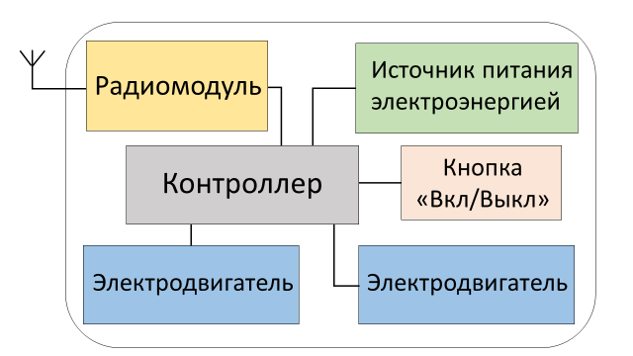
Рисунок 3. Функциональный состав подвижного объекта.
Для разрабатываемой сети необходимо обозначить некоторые службы на прикладном уровне (L3) как РТ, так и ПО: cлужба управления радиоресурсом; служба управления передачей данных; cлужба управления кинематикой.
Служба управления радиоресурсом контролирует использование ресурсов радиоинтерфейса. Эта же служба выполняет отслеживаение уровня сигнала соединения между объектами сети. Служба управления передачей данных обеспечивает надежную передачу сообщений между сетевыми объектами. Служба управления кинематикой отвечает за работу электродвигателей, обеспечивает контроль за подвижностью объекта. Возможно добавление и других служб. Служба управления датчиками станет необходимой, если к плате ПО подключить датчики (температуры, влажности воздуха и др.). Если установить небольшую камеру на борт ПО, то обязательной станет служба контроля видеотрафика, которая будет отвечать за контроль параметров передаваемого видеосообщения. Для того чтобы идентифицировать службу, в сообщениях канального уровня (L2) выделяется специальное поле [5].
Обмен сообщениями может начинаться после того как объекты сети установили соединение между собой. Если использовать технологию Bluetooth, то сервер (радиотерминал) заявляет о себе, рассылая широковещательное сообщение. Клиент (подвижный объект) обнаруживает сеть и становится ее участником.
Рассмотрим взаимоотношения «пользователь-объект управления». Задача сети – обеспечить пользователя возможностью контролировать объект управления. Пользователь и объект управления (ОУ) изначально связаны правилами, соблюдая которые возможна связь «пользователь-объект управления». Их можно назвать протоколом управления объектом. Пользователь дает ОУ команды, которые тот должен исполнить. В ответ на это следует исполнение и подтверждение исполнения. Остановка после выполненной команды «вперед» - тоже уведомление о завершенной задаче. Первый уровень детализации отношений изображен на рисунке 4.
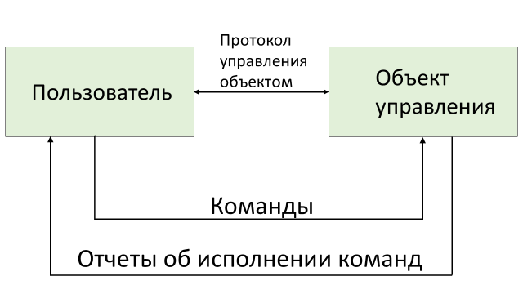
Рисунок 4. Первый уровень детализации отношений «пользователь-объект управления».
Для изображения следующего уровня отношений вспомним, что пользователь для контроля над подвижным объектом взаимодействует с РТ. ОУ – это совокупность множества устройств (см. рисунок 3). Между РТ и совокупностью этих устройств существует свод правил, по которому возможен обмен сообщениями, называемый протоколом передачи сообщений. Разобранный уровень отношений графически отображен на рисунке 5.
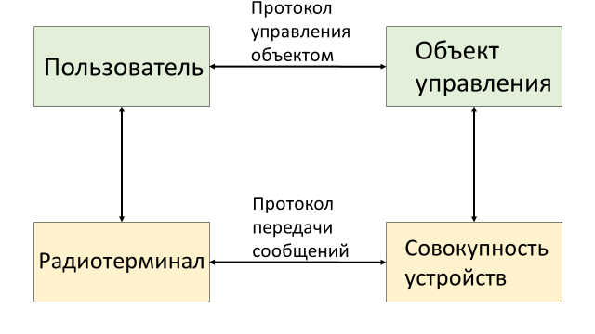
Рисунок 5. Второй уровень детализации отношений «пользователь-объект управления».
РТ должен иметь такие составляющие как программное обеспечение и интерфейс пользователя. Программная составляющая устройства помогает настроить все компоненты РТ правильно работать. Обычно это машинный код низкоуровневого языка программирования. Интерфейс позволяет пользователю взаимодействовать с устройством радиотерминала с помощью механического или сенсорного управления и упрощает диалог «пользователь-радиотерминал», переводя кодовые комбинации в простые нажатия кнопок. Совокупность устройств на стороне подвижного объекта тоже имеет программное обеспечение, написанное для конкретного контроллера, а в качестве интерфейса выступают различные диоды и индикаторы, сигнализирующие о событиях. Третий уровень отношений изображен на рисунке 6.
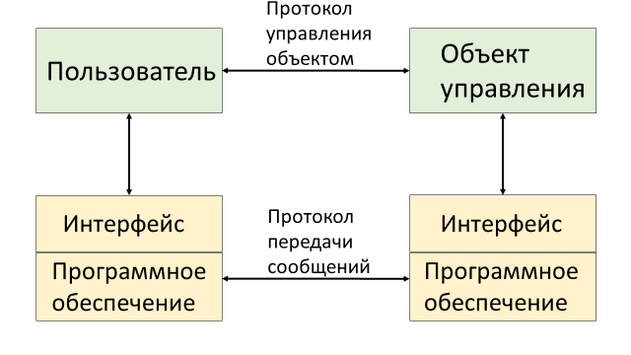
Рисунок 6. Третий уровень детализации отношений «пользователь-объект управления».
На четвертом уровене детализации (рисунок 7) отобразим радиоинтерфейс, который реализуется благодаря радиомодулям на РТ и ПО. Добавим обозначенные ранее службы, реализующиеся на прикладном уровне (программного обеспечения). Интерфейс и программное обеспечение работают под управлением операционной системы на стороне РТ и под управлением контроллера на стороне ПО.
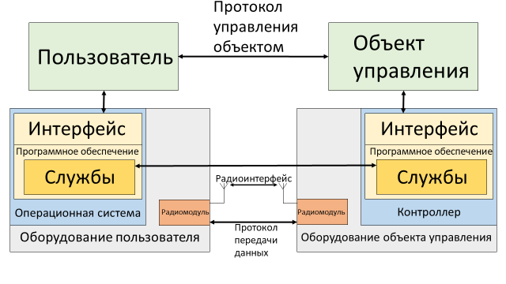
Рисунок 7. Четвертый уровень детализации отношений «пользователь-объект управления».

1.2. Проработка иерархической модели радиотерминала и управляемого объекта.
Иерархическую модель РТ и ПО представим на многоуровневой структуре OSI (рисунок 8).
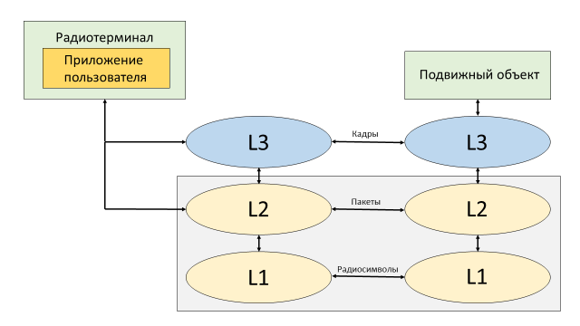
Рисунок 8. Иерархическая модель OSI радиотерминала и подвижного объекта.
Модель будет представлена тремя уровнями на каждом из объектов сети: физический (L1), канальный (L2), прикладной (L3).
Пользователь с приложения взаимодействует не только со службами L3 уровня, но и L2 уровнем (когда необходимо установить соединение по радиоканалу с подвижным объектом). Прикладной уровень (L3) необходим для предоставления пользователю ресурсов и условий для взаимодействия с сетевыми объектами. На канальном уровне (L2) происходит организация логического канала передачи данных. Основное его назначение – установление и обеспечение работы логического соединения. Физический уровень (L1) необходим для формирования ресурсов канального уровня, перевода битов в радиосимволы и наоборот. Этот уровень отвечает за взаимодействие со средой передачи. От выбора спецификации беспроводной передачи данных зависит построение L1 и L2 уровней, а также стек правил, по которым организуется передача сообщений на этих уровнях. Для демонстрации этих различий сравним модели сетевых протоколов стандартов Wi-Fi и Bluetooth (рисунок 9).
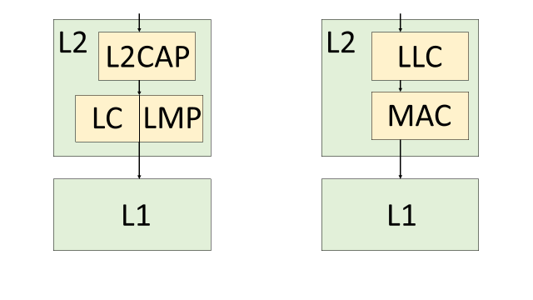
Рисунок 9. Обобщенные модели сетевых протоколов модели OSI для стандартов Bluetooth (слева) и Wi-Fi (справа).
У Bluetooth протоколы LC (Link Controller) и LMP (Link Manager Protocol) обеспечивают физическую радиочастотную связь между устройствами, образующими сеть. Протокол управления логическим подключением и адаптацией (L2CAP — Logical Link Control and Adaptation Protocol) адаптирует протоколы верхнего уровня для уровней находящимися под L2CAP. [6] У Wi-Fi физический уровень определяется поколением стандарта, а канальный уровень L2 содержит в себе две составляющих: LLC и MAC. LCC (Logical Link Control) – подуровень управления логической связью. Он осуществляет управление передачей данных, обеспечивает проверку и правильность передачи информации по соединению. MAC (Media Access Control) – подуровень управления доступом к среде. Взаимодействует с физическим уровнем и отвечает за реализацию зависимого от среды протокола обмена [7].

1.3. Разработка диаграммы состояний сетевых объектов и протокола обмена сообщениями служб управления подвижного объекта и бортового оборудования.
Определим основные состояния сетевых объектов и изобразим их на диаграмме. Начнем с диаграммы состояния сервера (РТ) (рисунок 10).
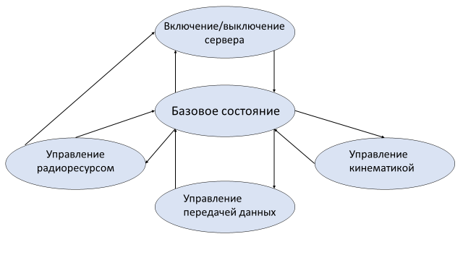
Рисунок 10. Диаграмма состояний сервера.
После включения сервера, он входит в базовое состояние – состояние покоя, в котором периодично заявляет о себе, рассылая широковещательную информацию. Далее сервер может перейти в состояние управления кинематикой, передачей данных или управления радиоресурсом, Предназначение этих служб было описано ранее. Если в состоянии управления радиоресурсом выясняется, что качество соединения с клиентом ниже допустимого, то происходит прекращение предоставления услуг сервера в данной сети.
Разберем основные состояния клиента с опорой на диаграмму, представленную на рисунке 11.
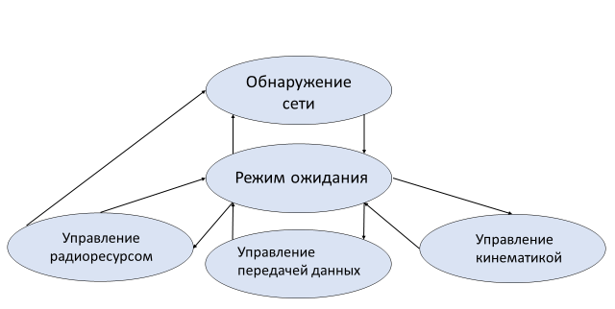
Рисунок 11. Диаграмма состояний клиента.
Изначальное состояние клиента– режим обнаружения сети, в котором он находится для того чтобы найти существующую сеть самому и позволить серверу найти себя. После соединения с сервером клиент переходит в режим ожидания данных (команд), которые придут от сервера. При получении инструкций действия происходит переход в один из режимов управления. Если в состоянии управления радиоресурсом выясняется, что для сервера соединение неудовлетворительное, то клиент возвращается в состояние обнаружения сети.
Для отображения исполнения процедур L3 уровня можно изобразить временные диаграммы. Каждой ранее обозначенной службе будет соответствовать своя диаграмма. Начнем со службы управления передачи данных. Для пояснения диалога в рамках этой службы возьмем в пример ситуацию, когда на борту ПО установлена камера, которая способна передавать видеотрафик на РТ (рисунок 12). На диаграмме отображен диалог «РТ-РО» на уровне L3 до момента проложения сквозного соединения.
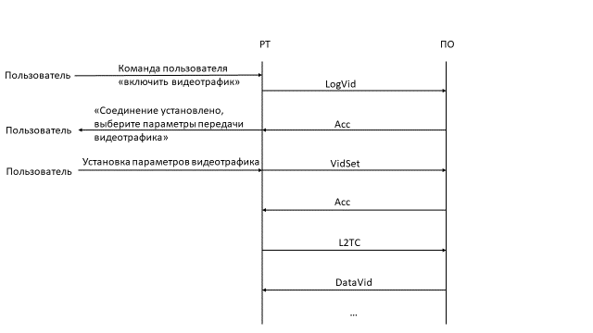
Рисунок 12. Временная диаграмма диалога «РТ-ПО» в рамках службы управления передачи данных.
Для изображения диалога «РТ-ПО» в рамках службы управления радиоресурсом отобразим возможную ситуацию контроля мощностью сигнала между объектами сети (рисунок 13). Здесь ПО сообщает радиотерминалу о статусе уровня сигнала.
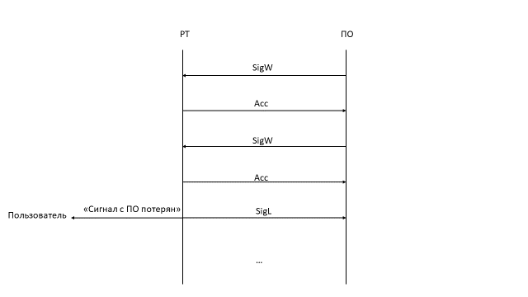
Рисунок 13. Временная диаграмма диалога «РТ-ПО» в рамках службы управления радиоресурсом.
Диалог в рамках службы управления кинематикой предполагает подачу команд движения от пользователя на радиотерминал. Диалог на временной диаграмме представлен на рисунке 14. Здесь отображено как РТ принимает команды пользователя, обрабатывает их для передачи на ПО по L3 и принимает отчеты об исполнении действий обратно.
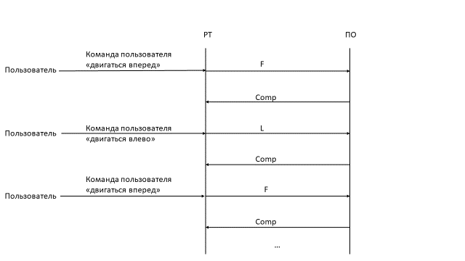
Рисунок 14. Временная диаграмма диалога «РТ-ПО» в рамках службы управления кинематикой.
Описание команд и их двоичное представление отражено в таблице 1.
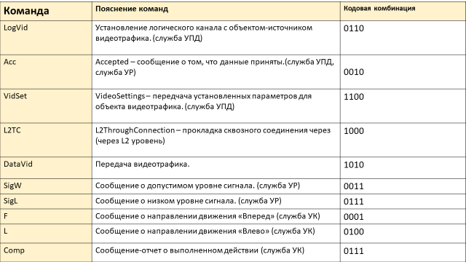
Таблица 1. Некоторые из команд на L3.

2. Обзор технологий радиодоступа для сетей беспроводного управления.
На один из двух вопросов, поставленных во вступлении к работе ответ дан. За беспроводной обмен информацией в составе каждого объекта отвечает целая совокупность компонентов на борту, но главным является радиомодуль. Это устройство служит не только инструментом приема/передачи радиосигнала, но и диктатором условий работы сети. Вышеупомянутые модули ESP-01 и HC-05/06 использующие технологии передачи данных Wi-Fi и Bluetooth занимаются одним и тем же процессом – беспроводным переносом информации, но делают это по-разному.
Ранее в работе технологии радиодоступа для сетей беспроводной связи были рассмотрены поверхностно. Необходимо углубиться в эту тему и дать ответ на второй поставленный вопрос - «Как именно происходит обмен информацией между двумя устройствами?».

2.1. Общие сведения о технологиях передачи данных по радиоканалу.
Все технологии передачи данных по радиоканалу были изобретены для решения двух важных задач: беспроводного переноса информации из точки А в точку Б и обеспечения абонентов мобильностью. На данный момент все беспроводные сети можно делить различными способами: по топологии («точка-точка» и «точка-многоточка»), по области применения (корпоративные и операторские) и т.д.
Часто беспроводные технологии классифицируют по дальности действия и выделяют 4 группы:
WWAN (Wireless Wide Area Networks) – беспроводные глобальные сети;
WMAN (Wireless Metropolitan Area Networks) – беспроводные сети городского масштаба;
WLAN (Wireless Local Area Networks) – беспроводные локальные сети;
WPAN (Wireless Personal Area Networks) – беспроводные персональные сети [8].
WWAN самые сложные с точки зрения построения и реализации. Они имеют широкую зона охвата, т.к. используют сотовый принцип построения связи. Данные сети чаще всего реализуют свои услуги на платной основе для пользователей с помощью операторного разделения. МегаФон, МТС, Билайн – примеры операторов WWAN сетей, а к стандартам можно отнести GSM, 3G и LTE.
WMAN – среди перечисленных эта технология наименее используема в мире. Для спецификаций этих сетей важно соблюдение расстояния прямой видимости между узлами, т.к. связь осуществляется на частотах от 2 до 11 ГГц. Высокая несущая частота позволила сделать широкой доступную полосу, но при коротких длинах волн необходимо соблюдать прямую видимость между антеннами устройств. Главными преимуществами таких сетей можно считать отсутствие какой-либо базовой инфраструктуры связи, что позволяет быстро построить сеть и высокую скорость передачи данных. Этим могут пользоваться крупные компании, которые в мегаполисе имеют несколько рабочих пунктов. Среди представителей WMAN можно выделить технологию WiMax [9].
Особенность сетей WLAN в том, что состав ее участников ограничен, а каждая сеть характеризуется изолированным адресным пространством. Дальность действия локальных сетей доходит до 100 м. Спецификация Wi-Fi относится к WLAN.
WPAN очень распространены в современном мире. Радиус действия сетей не больше, чем у WLAN, а чаще всего - намного меньше. WPAN используют как для объединения отдельных устройств друг с другом, так и для связи с сетью интернет. Самые известные представители локальных беспроводных сетей – Bluetooth и ZigBee.
Некоторые характеристики спецификаций беспроводных сетей представлены в таблице 2.
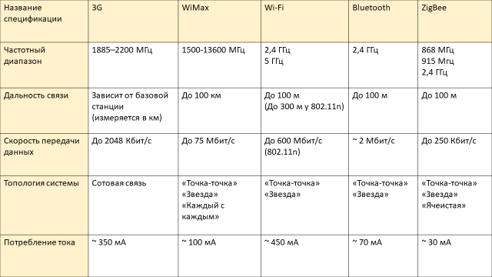
Таблица 2. Некоторые характеристики спецификаций беспроводных сетей.
Вспомним требования к разрабатываемой сети для того, чтобы более подробно рассмотреть некоторые технологии беспроводной передачи данных и остановить затем выбор на одной из них при разработке макетной части ВКР. Планируется управление подвижным объектом в пределах квартиры с поддержанием связи на расстоянии 5-15 м. Таким образом, построение сети на основе представителя WWAN или WMAN неразумно и не представится возможным. По энергопотреблению выигрывает ZigBee, что является большим преимуществом. Но покупка двух радиомодулей стандарта и последующая настройка сильно осложняют задачу. Кроме того, использовать смартфон в качестве радиотерминала не получится, т.к. встроенного модуля ZigBee в нем нет. Поэтому подробному разбору и анализу подлежат две технологии, с которыми возможна работа при построении сети – Wi-Fi и Bluetooth.

2.2. Обзор функциональных возможностей технологий Wi-Fi (IEEE 802.11).
Wi-Fi работает в нелицензируемом частотном диапазоне ISM, а также нелицензируемом диапазоне для национальной информационной инфраструктуры UNII (5,15-5,825 ГГц). Сеть Wi-Fi обычно содержит не менее одной точки доступа и не менее одного клиента и чаще всего принимает топологию «звезда». Возможно подключить двух клиентов в режиме «точка-точка» напрямую посредством сетевых адаптеров, тогда точка доступа не требуется. Сети Wi-Fi могут быть структурированными и неструктурированными. Структурированными можно назвать сети, которые имеют выделенные узлы (точку доступа). Структурированные сети имеют два режима организации: с базовой зоной обслуживания и с расширенной зоной обслуживания.
Сеть с базовой зоной обслуживания (BSS) – это сеть с использованием одной точки доступа. В таких сетях существует два идентификатора:
BSSID – идентификатор зоны радиопокрытия (точки доступа);
STAID – идентификатор терминала (MAC-адрес размером 48 бит).
Сеть с расширенной зоной обслуживания (ESS) – это сеть, которая включает в себя несколько BSS соединенных между собой транспортной инфраструктурой.
Неструктурированные сети (IBSS) – это сети с независимой базовой зоной обслуживания, которые не имеют выделенного узла (сети Ad-Hoc). Вне зависимости от типа сети для идентификации зоны обслуживания используется идентификатор беспроводной сети (SSID) размером 256 бит. Идентификатор SSID передается специальными сигнальными пакетами со скоростью 0,1 Мбит/с, именно эта скорость является наименьшей для передачи данных по Wi-Fi.
В процессе присоединения к сети терминалу выделяется один из свободных виртуальных портов (всего 2007 портов) точки доступа. Когда точка доступа объявляет о том, что в ее буфере имеется сообщение для определенного порта, то «терминал-владелец» порта должен инициировать процедуру получения адресованного ему сообщения. Иерархическая модель сетевых объектов 802.11 изображена на рисунке 15.
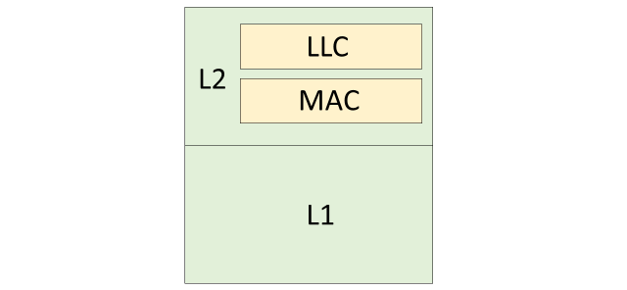
Рисунок 15. Модель OSI для сетевых объектов Wi-Fi.
Ранее на рисунке 9 изображалась данная архитектура. Для того чтобы избежать повторения, стоит рассказать о функциях MAC-уровня и особенностях физического уровня (L1). К функциям слоя MAC можно отнести:
1. Доставка адресных и широковещательных сообщений внутри и вне сети;
2. Контроль за целостностью принятых сообщений;
3. Фрагментация сообщений верхнего уровня;
4. Организация доступа к физическому каналу.
Механизм множественного доступа используется на подуровне MAC по технологии CSMA/CA (Carrier Sense Multiple Access / Collision Avoidance – метод множественного доступа с обнаружением несущей и избеганием коллизий) [10]. Данная технология включает в себя:
1. Физический и виртуальный контроль активности в канале связи;
2. Распределенную функцию координации DCF;
3. Резервирование канального ресурса с помощью служебных сообщений RTS/CTS (запрос на передачу/разрешение передачи).
Предположим ситуацию, когда к среде передачи подключаются терминалы в кол-ве N. Каждому терминалу выделяется номер от 0 до N-1. После передачи каждого кадра совершается пауза, в которой определяются N временных интервалов. Если терминал готов к передаче, то в свой временной интервал он передает 1, тем самым сообщая о своей готовности остальным. По окончании паузы есть информация о всех объектах, которые готовы к передаче. Они начинают передавать информацию по одному кадру в порядке возрастания последовательности нумерации. Демонстрация такой ситуации представлена на рисунке 16, где на временной диаграмме показано как в первом цикле кадры передают терминалы под номером 0 и 3, а во втором – 0, 1 и 2.
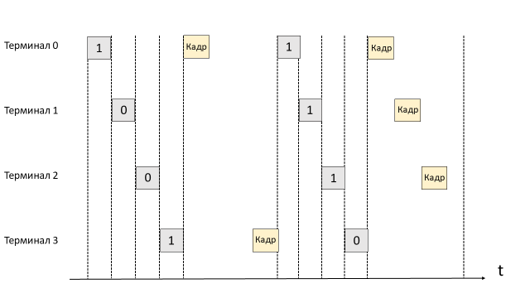
Рисунок 16. Демонстрация метода CSMA/CA на временной диаграмме.
Можно представить и другой вариант работы CSMA/CA. Предположим, что к среде передачи подключено N терминалов, (N<2^k). Каждому выделяется приоритет от 0 до N-1. После передачи каждого кадра делается пауза, в которой определяются k временных интервалов (если кадр не передавался, то устройства должны быть синхронизированы). Если терминал готов к передаче, то он передает свой приоритет по биту в интервал (0 - обычный уровень сигнала, 1 - пониженный). Если принятый сигнал соответствует тому, что передал терминал (если несколько узлов передают 1, то результат воспринимается как 1), то продолжается передача битов его приоритета. Если не соответствует, то он передает право выполнять передачу терминалу с более высоким приоритетом. Если терминал передал все биты приоритета, то он передает кадр. Демонстрация подобной ситуации изображена на рисунке 17, где на временной диаграмме узел 0010 выбывает из соревнования после первого интервала, а узел 1000 – после четвертого [10].

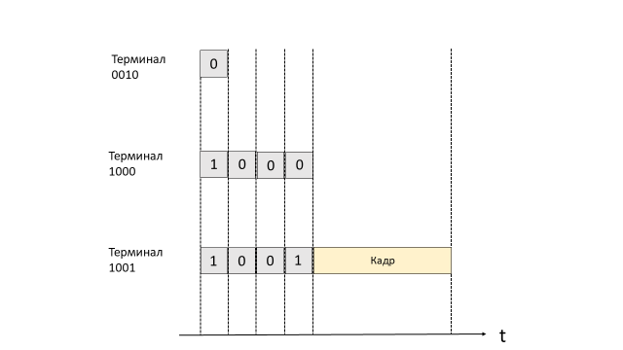
Рисунок 17. Демонстрация метода CSMA/CA на временной диаграмме.
На MAC уровне Wi-Fi можно выделить три типа сообщений: управления, контроля, трафика. Для каждого вида определена своя структура пакета MAC. Каждое MAC-сообщение состоит из трех частей: MAC-заголовка, поля данных и контрольной суммы. Главное значение играет именно MAC-заголовок, формат зависит от вида сообщения. Структура MAC-сообщения трафика отображена на рисунке 18. Под длительностью идентификации здесь понимается интервал в миллисекундах от появления сообщения на MAC-уровне до завершения передачи. Под очередностью кадров понимается поле для регистрации порядкового номера сообщения. Поле frame check sequence необходимо для выявления ошибок передачи.
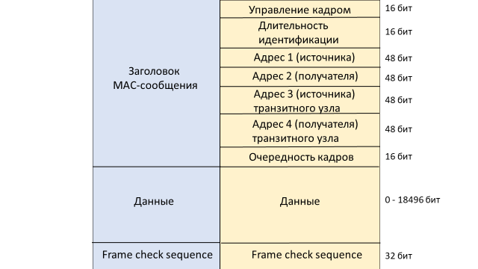
Рисунок 18. Структура MAC-сообщения трафика.
Вне зависимости от вида радиоинтерфейса Wi-Fi, сообщение L1 уровня состоит из трех частей: преамбулы (для временной и частотной синхронизации), заголовка физического уровня и поля данных (MAC-сообщения). На данный момент существует 18 поколений (спецификаций) Wi-Fi. В таблице 3 в хронологическом порядке создания версий стандарта отображена максимальная скорость передачи данных и краткая информация касательно улучшений в сравнении с предыдущим поколением.
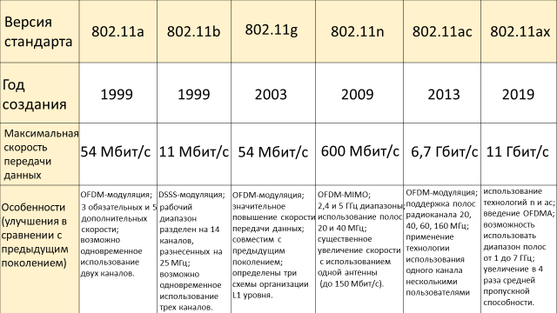Таблица 3. Сравнение версий стандарта IEEE 802.11 [11].

2.3. Технология Bluetooth 2.0
Спецификация IEE 802.15.1 (Bluetooth) представляет собой логические топологии «точка-точка» и «звезда». Объекты сети разделяются на терминалы-мастеры (master) и терминалы-подчиненные (slave). Терминал-мастер образует сеть. Он обязан постоянно передавать сигнал inqury, который позволяет определять находящиеся в зоне обслуживания доступные для работы с ним устройства, осуществлять синхронизацию. Терминал-подчиненный – устройство, которое присоединяется к сети. Оно осуществляет процедуру inqury scan – поиск inqury терминала-мастера. В сети Bluetooth 2.0 может быть не более 8 активных треминалов (7 подчиненных и 1 мастер) или 256 неактивных, находящихся в состоянии сна или энергосбережения. Передача данных по Bluetooth происходит в диапазоне ISM (2,4ГГц).
Архитектура сети Bluetooth включает в себя контроллер Bluetooth, интерфейс связи с управляющим устройством (HCI) и управляющее устройство (host Bluetooth). Иерархическая модель Bluetooth терминала представлена на рисунке 19.
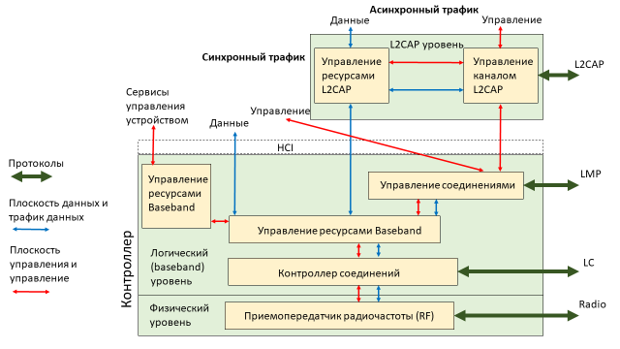
Рисунок 19. Иерархическая модель терминала Bluetooth.
Физический уровень (L1) реализует технологию скачкообразной подстройки частоты (FH) и обеспечивает доставку пакетов физического уровня по каналам FH. Физический и логический уровень иногда группируют и называют контроллером Bluetooth. Контроллер содержит приемопередатчик частоты, контроллер соединений (Link Controller), контроллер управления ресурсами baseband (Baseband Resource Controller), контроллер управления соединениями (Link Manager). L2CAP - уровень предназначенный для согласования протоколов верхнего уровня с транспортным протоколом LC. Логический уровень и L2CAP составляют канальный уровень (L2). Контроллер Bluetooth и host Bluetooth взаимодействуют между собой с помощью интерфейса HCI. HCI обеспечивает командный интерфейс между уровнем L2CAP и Baseband [13].
У Bluetooth есть множество протоколов таких как замены кабеля, управления телефонией, заимствованные и другие. Но существуют обязательные (корневые). На рисунке 19 они обозначены зеленой стрелкой. Это транспортный протокол LC, протокол управления соединениями LMP, адаптированный протокол управления логическим соединением L2CAP, протокол физического уровня Radio, для всех приложений Bluetooth также необходим протокол обнаружения услуг SDP. Он является надстройкой над L2CAP и позволяет идентифицировать тип и характеристики Bluetooth-устройства.
На канальном уровне Bluetooth осуществляется доступ к физическим каналам и существует два способа канального подключения: синхронное и асинхронное.
Синхронные (SCO, Synchronous Connection Oriented) – подключения с установлением соединения. Их предварительно устанавливает ведущее устройство с ведомыми устройствами. Для каждой подобной связи резервируется период, измеряемый в слотах, через который для нее резервируются эти слоты. SCO рассчитан на установление соединения «точка-точка» и служит преимущественно для передачи речевых сообщений в масштабе реального времени. Каждое соединение SCO требует резервирование FH каналов в прямом и обратном направлении. Скорость передачи информации SCO равна 64 Кбит/с.
Асинхронные (ACL, Asynchronous Connectionless) – подключения, которые реализуют коммутацию пакетов по топологии «точка-многоточка» между ведущим и ведомыми устройствами. Ведущее устройство имеет право связываться с любым ведомым, послав ему пакет данных и потребовав ответ. Ведомое устройство имеет право на передачу исключительно по факту обращения к нему master. Ведущее устройство способно также посылать безадресные широковещательные сообщения для всех ведомых устройств в своей сети [13].
Для повышения устойчивости к помехам и достижения огромного кол-ва физических каналов в спецификации используется метод расширения спектра быстрыми частотными скачками (FHSS). В секунду осуществляется 1600 скачков, длительность тайм-слота – 625 мкс. Рисунок 20 содержит частотно-временную плоскость, показывающую работу трех Bluetooth-устройств одновременно. Каждому назначается соответствующий частотный канал и режим передачи/приема в пределах каждого тракта [12].
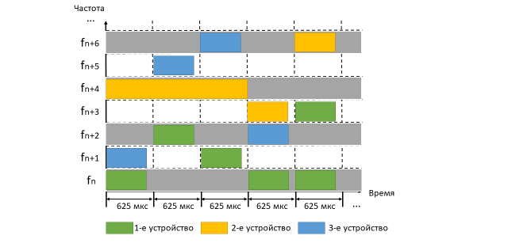
Рисунок 20. Частотно-временная диаграмма работы трех Bluetooth-устройств.
Физические пакеты могут передаваться по одному или нескольким слотам. В однослотовом режиме каждый слот передается на отдельной частоте, в многослотовом – до пяти слотов могут передаваться в одном частотном канале. Весь диапазон разделен на 79 полос шириной в 1 МГц. В стандарте Bluetooth используется 6 типов последовательностей смены частот и делятся они на 4 группы:
1. Две из них для режима вызова (page hopping);
2. Две для смены частот режима inqury,
3. Одна базовая последовательность для смены частот для режима передачи данных пользователя;
4. Одна для дополнительной смены частот для специальных случаев.
Первая группа последовательностей определяется адресом вызываемого терминала, вторая – зарезервированными 64 кодами inqury, третья и четвертая группы определяются адресом мастера. Структура пакета физического уровня отражена на рисунке 21.
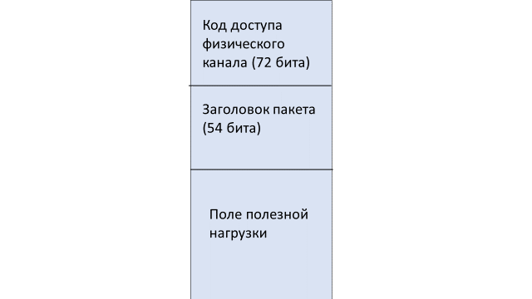
Рисунок 21. Структура пакета физического уровня Bluetooth.
Код доступа физического канала определяется полем синхронизации длительностью 64 бита. В поле синхронизации в зависимости от типа сообщения могут использоваться коды: доступа устройства (используется в режиме вызова), доступа канала и запроса идентификации. Т.к. Bluetooth и Wi-Fi используют один и тот же частотный диапазон, то могут возникать коллизии у Bluetooth-устройства, когда они находятся в зоне действия устройств Wi-Fi. В таком случае используется технология адаптивной перестройки частоты канала. Такой метод позволяет избегать коллизии. Для борьбы с интерференцией во время обмена информацией технология Bluetooth использует скачкообразную перестройку частоты канала, при выборе которого не будут учитываться каналы, на которых уже осуществляется обмен данными устройств Wi-Fi [14]. На рисунке 22 отображен принцип действия технологии адаптивной перестройки частоты. Зеленым цветом обозначена зона действия Wi-Fi, желтым – пакеты Bluetooth. На рисунке слева отображены возникающие коллизии, справа – уход от коллизий.
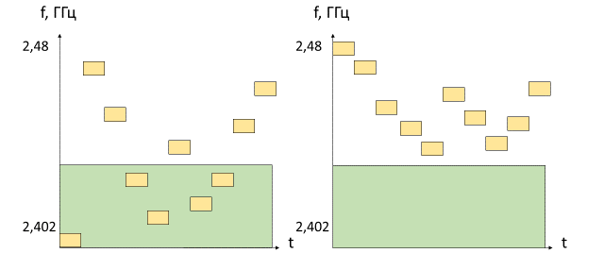
Рисунок 22. Принцип действия технологии адаптивной перестройки частоты.

2.4. Технология Bluetooth Low Energy (BLE, 4.0)
В процессе развития технологий появилось понятие «сенсорная сеть». Это распределенная самоконфигурируемая беспроводная сеть, состоящая из малогабаритных сенсорных устройств. Такие сети применяются для сбора, обработки и передачи информации с высокими требованиями по автономности, надежности, масштабируемости и распределенности сети. В ходе эксплуатации спецификации Bluetooth был выявлен основной недостаток технологии – высокое энергопотребление. Это обстоятельство стало причиной разработки нового поколения Bluetooth для экономных сетей с малой зоной обслуживания – Bluetooth с низким энергопотреблением. Bluetooth-устройство с точки зрения приложения может быть либо клиентом либо сервером («клиент-серверная» модель взаимодействия узлов сети). Если узел предназначен для предоставления функциональности, то это сервер. Клиент использует состояния сервера для чтения и записи, считывая показания температуры или передавая на сервер команду для выполнения какого-то действия.

Иерархическая структура BLE состоит из контроллера и узла сети (host) (рисунок 23). Контроллер состоит из физического и канального уровней. Host отражает функциональность верхних уровней модели BLE и содержит в своем составе следующие протоколы:
1. L2CAP - протокол логического соединения и взаимодействия с приложением;
2. ATT – протокол управления атрибутами;
3. GATT – протокол универсальных профилей атрибутов;
4. GAP – протокол доступа к функциям устройства;
5. SMP – протокол управления безопасностью;
6. CM – протокол управления соединением.
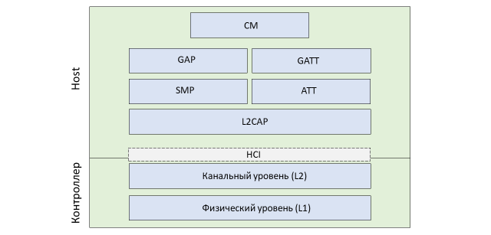
Рисунок 23. Структура стека протоколов BLE [15].
Важнейшим протоколом в архитектуре BLE является протокол универсальных профилей атрибутов GATT. Он устанавливает правила иерархии организации атрибутов. Атрибуты в соответствии с GATT должны быть организованы в виде профиля, представляющего собой иерархическую модель (рисунок 24).
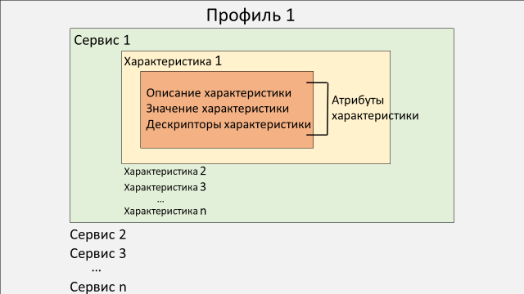
Рисунок 24. Иерархическая модель профиля GATT.
Значения атрибутов представляют собой набор символов длинной от 0 до 512 байт и могут быть фиксированной или переменной длины. Каждый атрибут характеризуется уникальным идентификатором (дескриптором). Дескриптор используется для адресации этого атрибута при взаимодействии BLE устройств. Атрибуты характеризуются типом, типы атрибутов характеризуются уникальным идентификатором (UUID), который определяет назначение атрибута. Типы атрибутов могут определяться спецификацией характеристики или резервироваться для обозначения профиля, службы, характеристики. Идентификация атрибутов возможна по сокращенной форме в виде базового идентификатора размерностью 16 бит. Это возможно лишь для тех атрибутов, которые представлены в стандарте BLE. В ином случае идентификация осуществляется по полному уникальному идентификатору размером 128 бит.
Атрибуты являются надстройкой над L2CAP. L2CAP – слой, который выполняет мультиплексирование данных различных протоколов и приводит их данные к стандартному формату сообщений канального уровня. L2CAP осуществляет фрагментацию поступающих сообщений, управлением логических соединений и планированием доставкой данных.
BLE использует ISM-диапазон, в котором организованы 40 частотных каналов шириной 2 МГц, имеющих свои порядковые номера. Максимальная скорость BLE – 1 Мбит/с, а пропускная способность сети – 260 Кбит/с. Используемый вид модуляции – GMSK. 37,38 и 39 каналы выделены для режима вещания, остальные используются для передачи данных. Физическое соединение образуется с применением псевдослучайной скачкообразной подстройки частоты. Пакет физического уровня отображен на рисунке 25.
Рисунок 25. Пакет L1 уровня BLE.
На канальном уровне образуется логическая топология BLE. На нем реализуются процедуры вещания, сканирования, инициализации и соединения. На L2 определяются роли узлов: вещатель/сканер, мастер/помощник, транслятор/наблюдатель.
В состоянии вещателя узел передает широковещательное сообщение и тем самым обозначает готовность присоединиться к любой пикосети. Сканер пытается обнаружить такие узлы, при необходимости опрашивает их на желание стать участником и присоединяет к своей пикосети. В режиме «транслятор/наблюдатель» сообщения передаются только от транслятора к наблюдателю.
Идентификатором устройств BLE на канальном уровне является адрес размером 6 байт. Классификация адресов BLE-устройств представлена на рисунке 26.
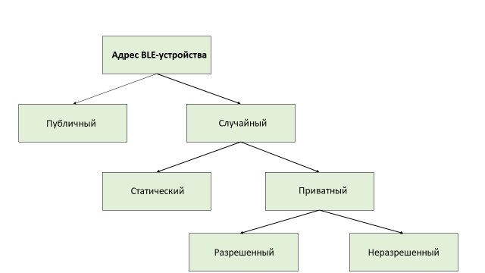
Рисунок 26. Классификация BLE адресов.
Наличие публичного адреса у устройства обязательно. При необходимости узел может быть ассоциирован с адресами двух типов. Для предотвращения возможности отслеживания при обмене L2-сообщениями BLE-устройство может использовать случайный адрес, который может быть статическим (периодическая смена адреса) и приватным. Приватные адреса доступны лишь заранее определенным узлам.
На L2 уровне BLE используются сообщения трех групп: вещания, сканирования, инициализации соединения.

1. Вещание
Цель вещателя – быть услышанным в сети. Для обнаружения BLE-устройств используют вещательные физические каналы. Существуют следующие виды вещания:
1. Базовое – устройство может быть вещателем и имеет возможность присоединяться само к пикосети. После присоединения к пикосети передача базового вещания запрещена.
2. Направленное – исходит от узла, которому немедленно нужно присоединиться к пикосети, после чего он становится участником.
3. Ненаправленное– узел BLE способен лишь передавать данные. Вещатели такого сообщения не могут быть присоединены к сети.
4. Обнаруживаемое – устройства с таким вещанием нельзя присоединить к пикосети, но они могут отвечать на запросы сканеров.
2. Сканирование
Сканирование может быть пассивным и активным. Пассивное происходит на выделенных трех каналах (37, 38, 39), а активное подразумевает диалог типа «запрос-ответ», организуемый на одной частоте. Сканер желает обнаружить передачу собщения, поэтому должен быть установлен общий интервал сканирования и окно сканирования. Вещатель же с заданной периодичностью по каналу вещения должен передавать свое сообщение. Демонстрация временной диаграммы работы вещателя и сканера изображена на рисунке 27.
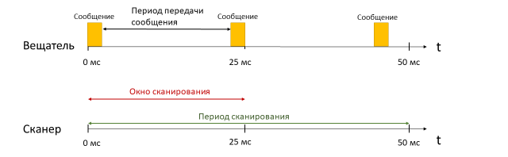
Рисунок 27. Временная диаграмма работы вещателя и сканера.

3. Инициализация соединения
Режим соединения отражает то, что узлы образуют пикосеть. Топология такой сети – звезда, а схема взаимодействия – master/slave. Сканер обнаруживает вещателя и предлагает ему присоединиться к сети. Master должен указать параметры обмена сообщениями для slave. Также передается информация об интервале соединения (CI – connection interval). Этот интервал имеет активную и пассивную части. В пассивной части интервала узлы находятся в режиме покоя или энергосбережения. Активный интервал начинается с сообщения от master. Slave может отвечать или не отвечать на это сообщение (у узла Slave устанавливается период скрытого состояния в течение которого он может игнорировать сообщения от master).
Инициализация соединения начинается с того, что сканер выбирает нужного вещателя основываясь на имени устройства, идентификаторе службы и уровне сигнала. Выбрав вещателя, сканер становится инициатором соединения, передавая запрос на соединение с передачей параметров дальнейшего диалога.
Важная особенность BLE – он не совместим с классическим Bluetooth. Для решения этой проблемы необходимо выбирать двухрежимное устройство, поддерживающее оба стека протокола. Устройство с двумя режимами имеет радиочастотные блоки как для Bluetooth, так и для BLE. Каждый из блоков может работать отдельно, но не одновременно [16].

2.5. Обоснование выбора технологии радиодоступа для L1/L2 уровней разрабатываемой системы связи.
Рассмотрены наиболее подходящие для разрабатываемой сети технологии и описана специфика обмена информацией между устройствами в этих стандартах. Перед практической разработкой РС необходимо определиться с выбором одной спецификации, которая будет использоваться. Для того, чтобы не усложнять практическую часть и не разрабатывать «с нуля» терминал управления, можно использовать личный смартфон в качестве РТ. В нем присутствуют радиомодули всех трех рассмотренных спецификаций.
Подвижный объект на борту не будет иметь датчиков или устройств, которым необходимо продолжительное время находиться в режиме энергосбережения. Модули BLE также существенно дороже, чем Bluetooth 2.0 или Wi-Fi. Поэтому разумно выбирать из двух оставшихся вариантов. Научный руководитель моей ВКР предоставил для дальнейшей работы на выбор модуль HC-06 (Bluetooth 2.0) и микроконтроллер с интерфейсом Wi-Fi ESP8266. Анализ работ выпускников кафедры ТОР предыдущих лет показал, что все альтернативные радиосети были созданы с использованием спецификации Wi-Fi. Желание сменить эту тенденцию и меньшее энергопотребление аккумулятора в сравнении с Wi-Fi стали причинами для выбора Bluetooth 2.0 в качестве технологии беспроводной передачи данных в практической части ВКР.

3. Разработка экспериментального макета управляемой подвижной платформы
В третьем разделе ВКР будет описан ход разработки функционирующей сети. Задача экспериментальной части работы – научить «общаться» друг с другом по выбранному интерфейсу беспроводной связи радиотерминал управления и подвижный объект. Сборка подвижного объекта осуществляется путем создания нового устройства. РС должна быть успешно протестирована и удовлетворять поставленным ранее для нее задачам.

3.1. Описание конструкций и обобщенной функциональной схемы платформы
Обобщенную функциональную схему платформы отобразим на рисунке 28 и далее опишем каждый из компонентов, который будет необходим для ее создания.
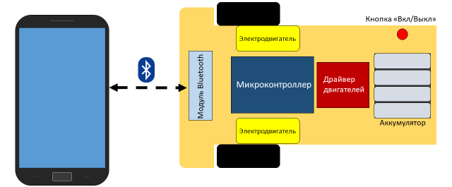
Рисунок 28. Функциональная схема платформы.
1. Модуль Bluetooth – в качестве Bluetooth-модуля используем HC-06 (рисунок 29). Он совместим с большим количеством современных плат микроконтроллеров, поддерживает стандарт Bluetooth 2.0 и может работать только в режиме подчиненного устройства. Поддерживает дальность связи при прямой видимости до 30 м. [17]
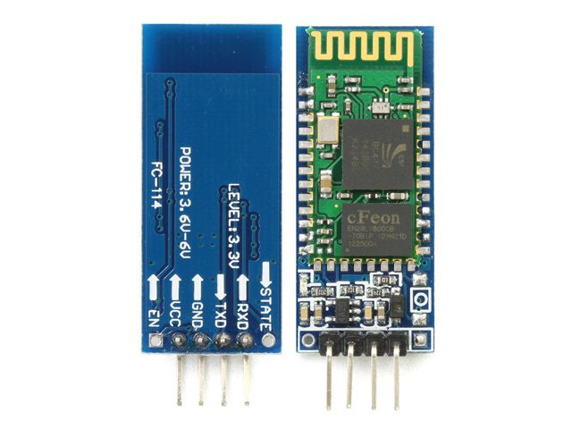
Рисунок 29. Bluetooth-модуль HC-06.
Обозначение выводов:
VCC – питание модуля
GND – земля, общий минус питания
RXD, TXD – служат для обмена информацией модуля с микроконтроллером по интерфейсу UART
Характеристики устройства:
Напряжение питания 3,3-6 В
Максимальное входное напряжение 5 В
Максимальное выходное напряжение 3,3 В
Максимальный ток потребления 45 мА
2. Электродвигатели – в качестве двигателей будем использовать два мотора-редуктора (рисунок 30) для любительских роботов. В комплекте с каждым идет колесо.
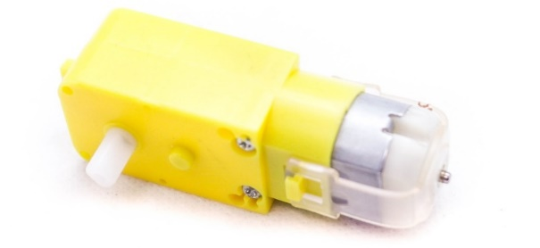
Рисунок 30. Мотор-редуктор.
Характеристики устройства:
Напряжение питания 3-12 В
Потребляемый ток 70 мА
Максимальный ток (при 6 В) 670 мА
Скорость оборота без нагрузки 180 об/мин
3. Драйвер двигателей – предполагаемая плата контроллера имеет существенные ограничения по силе тока присоединяемой нагрузки. В таких случаях необходимо использовать вспомогательный драйвер двигателей, в нашем случае это будет L298N (рисунок 31). Данный модуль позволяет управлять одним или двумя шаговыми двигателями, напряжение питания которых находится в диапазоне от 5 до 35 В. При подключении двигателей нужно проверить чтобы у них была одинаковая полярность, чтобы избежать вращения колес в разные стороны. [18]
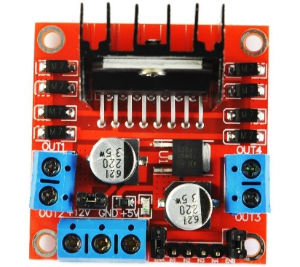
Рисунок 31. Драйвер двигателей L298N.
Обозначения пинов:
VCC – для подключения внешнего питания
GND – земля
IN1/2/3/4 – для плавного управления скоростью вращения мотора
OUT1/2 – вывод для первого двигателя
OUT3/4 – вывод для второго двигателя
Характеристики устройства:
Максимальный выходной ток на 1 канал 2 А
Напряжение питания двигателей до 35 В
4. Микроконтроллер – в качестве главного микроконтроллера будем использовать платформу Arduino Uno CH340G (рисунок 32) китайского производства для экономии финансовых средств. Модель очень распространена среди радиолюбителей, т.к. имеет хорошее соотношение «цена/качество».
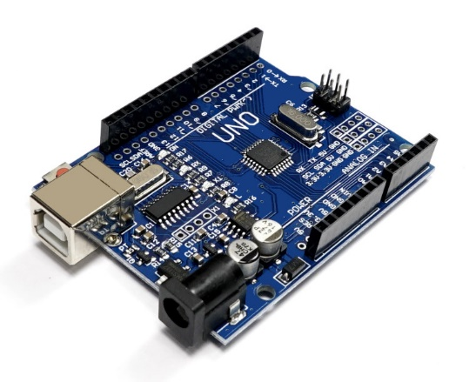
Рисунок 32. Платформа Arduino Uno CH340G.
Платформа построена на базе микроконтроллера ATmega328, имеет 14 цифровых вход/выходов, 6 аналоговых входов, кварцевый генератор 16 МГц, разъем USB, кнопку перезагрузки [19].
Характеристики устройства:
Микроконтроллер ATmega328
ОЗУ 2 Кб
Флеш-память 32 Кб
Тактовая частота 16 МГц
Рабочее напряжение 5 В
Рекомендуемое входное напряжение 7-12 В
Постоянный ток для вывода на 3,3 В 50 мА
5. Аккумулятор и кнопка «вкл/выкл» - вместо аккумулятора будем использовать 4 батарейки АА, для кнопки включения подойдет любое подобное устройство с двумя выводами.
Также необходимо иметь раму, на которой будут закреплены все компоненты и вспомогательное третье колесо для баланса платформы.

3.2. Проработка блок-схемы программного обеспечения макета.
В качестве РТ в разрабатываемой сети решено использовать смартфон. В моем случае это устройство OnePlus 2 работающее под управлением операционной системы Android. В нем уже присутствуют необходимые компоненты для работы – модуль Bluetooth, аккумулятор, контроллер (процессор), интерфейс управления. Большое количество программного обеспечения для Android позволяет не разрабатывать новое для радиосети, а воспользоваться существующим. В официальном доступе есть приложение для управления через Bluetooth подвижных разработок на базе платформ Arduino – Arduino Bluetooth RC Car. Приложение имеет удобный интерфейс (рисунок 33), возможность управлять наэкранными кнопками или акселерометром, изменять скорость движения объекта. Приложение позволяет обнаруживать Bluetooth-устройства, осуществлять контроль, хранить в памяти предыдущие подключения.
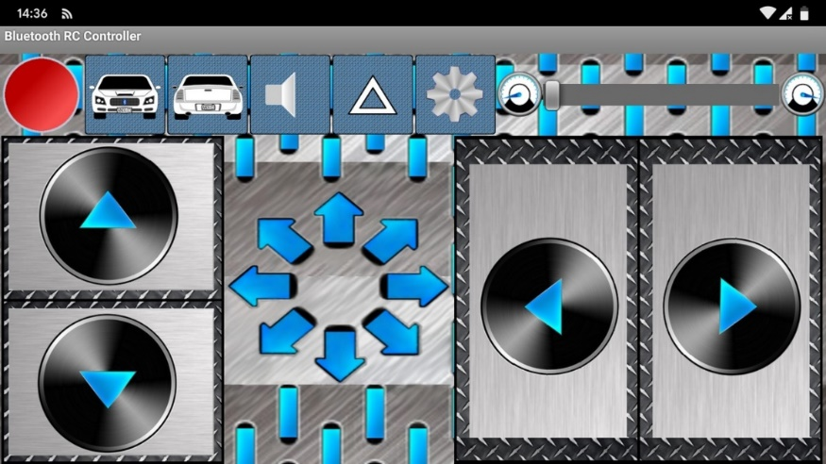
Рисунок. 33 Интерфейс программного обеспечения для управления подвижным объектом со смартфона.
Остается разработать программное обеспечение для подвижного объекта. Написание программы будет происходить в специальной для этого среде разработки - Arduino IDE. Для того чтобы написать программный код определимся обобщенным содержанием программы и задачами, которые должно выполнять устройство. Изначально в программе нужно установить переменные и константы: для двигателей, контактов, сигнала от Bluetooth-модуля, скорости и т.д. Т.к. колеса не имеют возможности поворота, подвижный объект будут осуществлять движения вправо/влево благодаря разности скоростей вращений колес. Поэтому важно правильно использовать переменные для задания условий изменения скоростей вращения осей электромоторов. Блок-схема построения программного обеспечения макета отражена на рисунке 34.
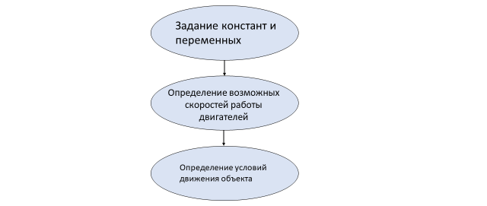
Рисунок 34. Блок-схема написания программного обеспечения для подвижного объекта.

3.3. Практические испытания разработанного макета
Макетную часть я решил собирать по схеме, представленной на рисунке 35.
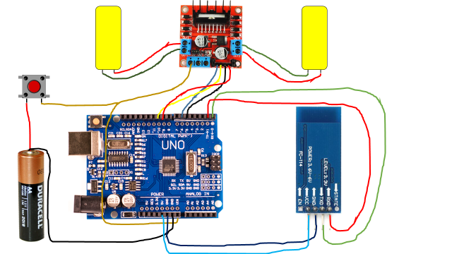
Рисунок 35. Схема подсоединения проводов макета.
С помощью паяльника подсоединил провода к плюсам и минусам двигателей. Все компоненты успешно установлены на платформу. После установки четырех батареек осуществил первое включение (рисунок 36).
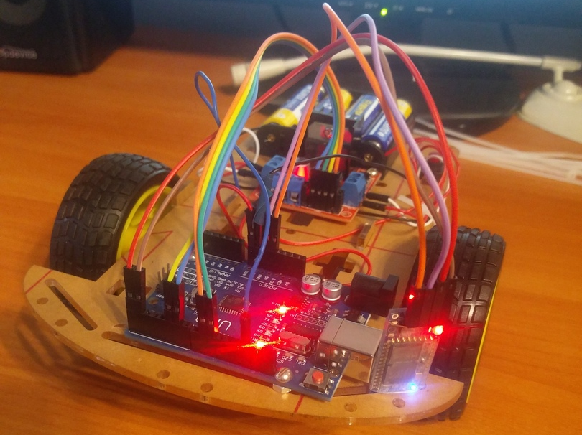
Рисунок 36. Демонстрация первого включения.
Далее необходимо подсоединить устройство к компьютеру, в среде Arduino IDE разработать программу для устройства и загрузить ее на плату Arduino. [19] Программный код прошивки находится в приложении А. После оповещения об успешной прошивке можно пробовать соединять смартфон и собранную платформу по Bluetooth по следующим шагам:
1. Включить устройство, убедиться, что мигают синий и красный индикаторы на модуле Bluetooth, а также два красных индикатора на платформе Arduino Uno и один индикатор на L298N
2. Включить обнаружение Bluetooth-устройств на смартфоне, обнаружить устройство с именем HC-06.
3. Установить соединение с ним (пароль 1234 по умолчанию модуля).
4. Зайти в установленное ранее приложение Arduino Bluetooth RC Car.
5. В приложении в «Option Menu» выбрать пункт «Connect to car». Далее выбираем подключенное устройство HC-06.
6. Устройства соединяются и на плате Arduino начинает мерцать оранжевый индикатор. Теперь можно управлять подвижным объектом со смартфона.
При последующих соединениях не нужно снова соединяться с устройством в настройках Bluetooth в смартфоне. Достаточно зайти в программу и повторить пункт 5.

ЗАКЛЮЧЕНИЕ
В рамках ВКР стояла задача построить сеть, в которой радиотерминал управляет подвижным объектом. В ходе работы проведен анализ технологий беспроводного обмена информацией. Исходя из условий для собственной разработки, подробно разобраны три наиболее подходящие технологии беспроводных сетей. Выбрав Bluetooth 2.0 в качестве способа связи в практической части работы, я собрал подвижный объект, который исполняет команды управления, задаваемые со смартфона. Подвижный объект можно совершенствовать. С точки зрения возможности периферийных улучшений – добавление датчика температуры, видеокамеры, микрофона и многих других компонентов; установка более дорогого и функционального микроконтроллера. С программной стороны – необходимо набирать знания в программировании, чтобы иметь возможность усложнять проекты для последующего их применения в повседневной жизни. Созданный подвижный объект – демонстрация возможности создания радиосети самому и знаний, приобретенных при обучении в университете.

СПИСОК ИСПОЛЬЗОВАННЫХ ИСТОЧНИКОВ

1. Анатольев А.Г. Высокоуровневое взаимодействие. Клиент-серверные, одноранговые и гибридные сети // 4stud.info. 20.01.2014 [Электронный ресурс] - http://www.4stud.info/networking/lecture3.html
2. Карев А.А. Радиосистема пошагового управления подвижным объектом. (Часть 1) (исправленная) // Omoled.11.02.2019 [Электронный ресурс] - http://omoled.ru/publications/view/1317
3. Павлов А. Arduino и модули Bluetooth HC-05/06 // Voltiq. 20.07.2017 [Электронный ресурс] - 3. https://voltiq.ru/arduino-and-hc-05-hc-06/
4. Плата расширения Arduino Motor Shield // Arduino.ru. [Электронный ресурс] - http://arduino.ru/Hardware/ArduinoMotorShieldR3
5. Антонов Д.В. Радиосеть управления подвижными объектами. Часть 2. Исправленная // Omoled. 01.02.2019 [Электронный ресурс] - http://omoled.ru/publications/view/1316
6. Протоколы Bluetooth // studfiles. 02.01.2018 [Электронный ресурс] - https://studfiles.net/preview/6807442/page:4/
7. Подуровни LLC и MAC канального уровня, формат кадра Ethernet //admin-gu. 16.12.2012. [Электронный ресурс] - https://admin-gu.ru/network/podurovni-llc-i-mac-kanalnogo-urovnya
8. Беспроводные технологии // Википедия: свободная энциклопедия. [Электронный ресурс] -https://ru.wikipedia.org/wiki/Беспроводные_технологии
9. Новые возможности развития WMAN // Журнал о компьютерных сетях и телекоммуникационных технологиях «Сети и системы связи». [Электронный ресурс] - http://www.ccc.ru/magazine/depot/04_09/read.html?0301.htm
10. Образовательный комплекс. Компьютерные сети. Лекция. Технологии передачи // myshared
[Электронный ресурс] - http://www.myshared.ru/slide/845605/
11. Стандарты Wi-Fi // 1234g [Электронный ресурс] - http://1234g.ru/wifi/standarty-wifi
12. Что такое Bluetooth и как работает? // 1234g [Электронный ресурс] - http://1234g.ru/blog-of-wireless-technologies/bluetooth/chto-takoe-bluetooth-i-kak-on-rabotaet
13. Ядро системы Bluetooth //gaw [Электронный ресурс] - http://www.gaw.ru/html.cgi/txt/doc/Wireless/bluetooth/6.htm
14. Агафонов.Н. Технологии беспроводной передачи данных ZigBee, Bluetooth, Wi-Fi // Беспроводные технологии [Электронный ресурс] - https://wireless-e.ru/articles/bluetooth/2006_1_10.php
15. Беспроводной стандарт Bluetooth Low Energy (BLE) // Национальный открытый университет [Электронный ресурс] - https://www.intuit.ru/studies/professional_skill_improvements/13997/courses/1168/lecture/19592?page=5
16. В чем различие между Bluetooth Low Energy и ANT? // Журнал РАДИОЛОЦМАН. Сентябрь 2013 [Электронный ресурс] - https://www.rlocman.ru/review/article.html?di=148861
17. Bluetooth-модуль HC-06 // Амперка [Электронный ресурс] - https://amperka.ru/product/hc-06-bluetooth-module
18. Драйвер двигателя L298N // ArduinoMaster [Электронный ресурс] - https://arduinomaster.ru/datchiki-arduino/drajver-dvigatelya-i-motor-shield-arduino/
19. Arduino Uno //Arduino [Электронный ресурс] - http://arduino.ru/Hardware/ArduinoBoardUno

ПРИЛОЖЕНИЕ А
const int motorA1 = 5; // L298N'in IN3
const int motorA2 = 6; // L298N'in IN1
const int motorB1 = 10; // L298N'in IN2
const int motorB2 = 9; // L298N'in IN4
int i=0; //Случайная переменная, назначенная циклам
int j=0; //Случайная переменная, назначенная циклам
int state; //Переменная сигнала от устройства Bluetooth
int vSpeed=255; // Скорость может принимать значение от 0-255
void setup() {
// Определение контактов
pinMode(motorA1, OUTPUT);
pinMode(motorA2, OUTPUT);
pinMode(motorB1, OUTPUT);
pinMode(motorB2, OUTPUT);
// Открытие последовательного порта со скоростью 9600
Serial.begin(9600);
}
if(Serial.available() > 0){
state = Serial.read();
}
// Задание 4 уровней скорости, которые можно регулировать
if (state == '0'){
vSpeed=0;}
else if (state == '1'){
vSpeed=100;}
else if (state == '2'){
vSpeed=180;}
else if (state == '3'){
vSpeed=200;}
else if (state == '4'){
vSpeed=255;}
//Если приходит "F", то ПО едет вперед.
if (state == 'F') {
analogWrite(motorA1, vSpeed); analogWrite(motorA2, 0);
analogWrite(motorB1, vSpeed); analogWrite(motorB2, 0);
}
// Если приходит «G», то ПО едет диагонально влево вперед
else if (state == 'G') {
analogWrite(motorA1,vSpeed ); analogWrite(motorA2, 0);
analogWrite(motorB1, 100); analogWrite(motorB2, 0);
}
// Если приходит «I», то ПО едет диагонально вправо вперед
else if (state == 'I') {
analogWrite(motorA1, 100); analogWrite(motorA2, 0);
analogWrite(motorB1, vSpeed); analogWrite(motorB2, 0);
}
// Если приходит «B», то ПО едет назад.
else if (state == 'B') {
analogWrite(motorA1, 0); analogWrite(motorA2, vSpeed);
analogWrite(motorB1, 0); analogWrite(motorB2, vSpeed);
}
//Если приходит «H», то ПО едет назад диагонально влево
else if (state == 'H') {
analogWrite(motorA1, 0); analogWrite(motorA2, 100);
analogWrite(motorB1, 0); analogWrite(motorB2, vSpeed);
}
// Если приходит «J», то ПО едет назад диагонально вправо
else if (state == 'J') {
analogWrite(motorA1, 0); analogWrite(motorA2, vSpeed);
analogWrite(motorB1, 0); analogWrite(motorB2, 100);
}
// Если приходит «L», то ПО едет влево
else if (state == 'L') {
analogWrite(motorA1, vSpeed); analogWrite(motorA2, 150);
analogWrite(motorB1, 0); analogWrite(motorB2, 0);
}
//Если приходит «R», то ПО едет вправо
else if (state == 'R') {
analogWrite(motorA1, 0); analogWrite(motorA2, 0);
analogWrite(motorB1, vSpeed); analogWrite(motorB2, 150);
}
// Если приходит «S», то ПО останавливается.
else if (state == 'S'){
analogWrite(motorA1, 0); analogWrite(motorA2, 0);
analogWrite(motorB1, 0); analogWrite(motorB2, 0);
}
}

